**Informe de la Semana – CCOMP 2 – 1 / 2023 - I**

Docente: Manuel Eduardo Loaiza Fernández

Integrantes del Grupo:

- Gabriel Alejandro Baca Flores

- Nicolas Ignacio Quintanilla Escalona

En la semana 1, se realizó el siguiente avance respecto al juego de Pokemon en C++, siguiendo con nuestro cronograma, implementando la Pokedex, y el hacer los sprites a base de caracteres ASCII, usando un conversor de .png a ASCII art.

Posteriormente se añadió el sistema de la Pokedex, el cual se encuentra en una fase temprana, pero el cuál ya nos permite entrar a seleccionar un tipo de Pokemon, ver su vida y características, además de una vista en ASCII Art.

Contamos con un main principal para todo el juego, además de el uso de nuestras propias librerias como serían Pokemon.h y Sprites.h:

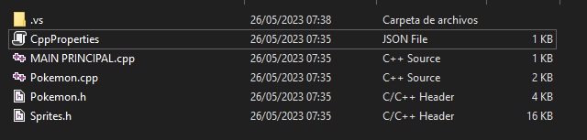

Además de tener las clases con sus asignaciones con variables públicas y privadas:

